ȘCOALA ONLINE DE ACASĂ
Limba și literatura română. Clasa a X-a
Prof. Olimpia Ciucă

SARCINI DE LUCRU | CĂLĂTOR PRIN LUME
- Pornește în călătorie virtuală și descoperă parcurile lumii.  - Accesează link-urile și alege un parc național preferat.  - Încarcă în Classroom tema cu numele parcului preferat și motivația pentru care l-ai ales. | Parcul Național Yellowstone - https://www.nps.gov/yell/learn/photosmultimedia/virtualtours.htm  Machu Picchu - https://www.youvisit.com/tour/machupicchu  Africa animale in sălbăticie - https://explore.org/livecams/african-wildlife/african-animallookout-camera  Acvariul Național, SUA - https://www.aqua.org/Experience/live  Zoo Hirakawa, Japonia - https://hirakawazoo.jp/animal/movie  Flamingo Land - https://www.flamingoland.co.uk/virtual-tour/  Gradina zoologica din Kansas City - https://www.kansascityzoo.org/ouranimals/list-ofanimals/king-penguin/  Aurora boreală - https://explore.org/livecams/aurora-borealis-northern-lights/northern-lightscam  Grădina zoologică din Dublin - https://www.dublinzoo.ie/animals/animal-webcams/elephants/  Gradina zoologica din Atlanta - https://zooatlanta.org/panda-cam/  Grădina zoologică din Melbourne - https://www.zoo.org.au/animal-house

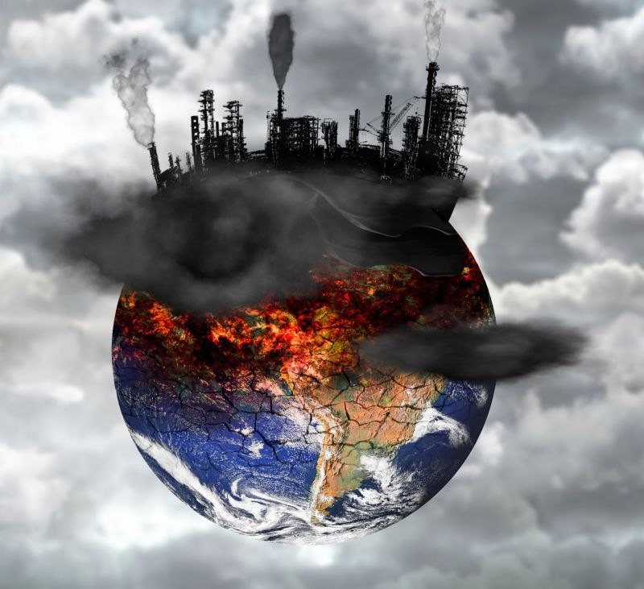

Poluarea reprezintă contaminarea mediului înconjurător cu materiale care interferează cu sănătatea umană, calitatea vieții sau funcția naturală a ecosistemelor (organismele vii și mediul în care trăiesc).

- Eu, tu, noi poluăm?
- Ce fac pentru planetă?
Particip la activități de voluntariat pentru protejarea și salvarea mediului?

